2016年八年级下学期地理教学计划
一、指导思想
以《地理课程标准》为依据，努力使每一个学生通过学习地理，能够对地理知识有更深入的理解，能够对今后的学习方向有更多的思考；能够在探究能力、学习能力和解决问题能力方面有更多的发展；能够在责任感、合作精神和创新意识等方面得到提高。通过学习与学生生活密切联系的地理知识，传达地理思想，培养学生学习地理的兴趣和初步能力。
二、学情分析
初中阶段学生的认知水平已进入到由形象思维向抽象思维发展的阶段，具有一定的抽象思维能力和初步的系统思维能力，因而可结合有关学科的知识和方法，引导学生从社会生活实际出发，学会发现和提出问题，分析和解决问题。
我所任教的是八年级1班。学生从思维发展来看，已有较大飞跃，学习过程中多些稳定因素，个别学生由于学习习惯较差，课堂中会出现注意力不集中、讲话等违反课堂纪律的现象，但总体来看学生的学习主动性还是有的，作业也能及时地完成。
三、内容分析
八年级主要学习中国地理。中国地理内容分为总论和分区两大部分，上册讲述总论，下册讲述分区。本册教材为中国地理下册，第五章中国的地理差异、第六章北方地区、第七章南方地区、第八章西北地区、第九章青藏地区、第十章中国在世界中。第五章是对总论的总结和对分区的引领，后面的第六至第九章四大地理区域的内容主要讲述“地域差异”。
四、教学设想：
1、抓好常规地理课堂教学。认真备好每一节课，努力讲好每一节课；保障每节一练，做到全批全改。
2、认真学习新课标理论，领会新课标精髓，用科学的理论指导教学实践。
3、充分利用网络资源，切实做好地课备课资料的收集，整理工作，为地理课件的制作准备充分的素材。
4、强化对基础知识的巩固，重视知识点与时事地理的结合，进行开放性试题训练。
五、具体措施
l、钻研教学大纲，订好教学工作计划。
2、教学目标明确，每节课要紧紧围绕目标进行。
3、做到分清主次，突出重点，分散难点，抓住关键，详略得当，快慢适中。
4、要重视对学生进行思想教育，对学生进行辩证唯物主义和爱国主义教育。
5、注意教学方法得当。对不同的内容灵活选用恰当的教法，在教学中要大胆探索，勇于创新。
6、精心选择作业，认真批改作业。
7、通过测验及时了解学生的学习情况。
授 课 进 度 安 排 表
章 节 内 容 |  | 课时 | 周次
第五章 中国的地理差异 | 1、地理差异显著 2、四大地理区域 | 2 | 1
第六章 北方地区 | 1、自然特征与农业 | 2 | 2
第六章 北方地区 | 2、“白山黑水”——东北三省 | 2 | 3
第六章 北方地区 | 3、世界最大的黄土堆积区——黄土高原 | 2 | 4
第六章 北方地区 | 4、祖国的首都——北京 | 2 | 5
第六章 北方地区 | 5、单元回顾及检测 | 1 | 6
第七章 南方地区 | 1、自然特征与农业 | 2 | 6-7
第七章 南方地区 | 2、“鱼米之乡”——长江三角洲地区 | 2 | 7-8
第七章 南方地区 | 3、“东方明珠”——香港和澳门 | 2 | 8-9
第七章 南方地区 | 4、祖国的神圣领土——台湾省 | 2 | 9-10
第七章 南方地区 | 5、单元回顾及检测 | 1 | 10
第八章 西北地区 | 1、自然特征与农业 | 2 | 11
第八章 西北地区 | 2、干旱的宝地——塔里木盆地 | 2 | 12
第八章 西北地区 | 3、单元回顾及检测 | 1 | 13
第九章 青藏地区 | 1、自然特征与农业 | 2 | 13-14
第九章 青藏地区 | 2、高原湿地——三江源地区 | 2 | 14-15
第九章 青藏地区 | 3、单元回顾及检测 | 1 | 15
第十章 中国在世界中 | 1、举世瞩目的发展成就  2、做负责任的大国 | 2 | 16
期 末 复 习 | 全册教材整理与复习 | 2 | 17
期 末 测 评 | 考 试 |  | 18

八 年级 下 册《 地理 》电子教案
执教时间：第 一 周星期 二 累计 1 节
课题：中国的地理差异
教学目标
知识目标：1、知道地理区域划分的不同依据及相应的区域类型。2、知道四大地理区域划分的自然、人文原因。3、初步了解四大地理区域的自然地理差异。
能力目标：运用地图指出北方地区、南方地区、西北地区、青藏地区的位置和范围。在图上找出秦岭、淮河，并说明秦岭－淮河一线的地理意义。
情感态度价值目标：通过对家乡自然地理的了解增强学生热爱家乡、热爱自然的思想情感。
教学重点
1、我国四大地理区域的划分依据；
2、宏观认识“我国的四大地理区域”；
3、秦岭－淮河一线的地理意义。
教学难点
地理区域的不同划分类型。
教学方法和教学手段
讲解法、提问法、读图分析法、多媒体辅助教学
教学准备
地理图册、填充图册、多媒体课件
课时安排
2课时

教学过程
一、导入新课：组织教学创设情景培养兴趣和自信心
1、学生活动：学生地理知识演讲及自己旅游到过的地方。学生点评同学的演讲。
2、课件展示我国东、南、西、北不同地区的景观图片，由学生说出差异。
3、知识检测———引出本课内容
师：请同学回顾上学期的内容
生一、生二：（略）
师：大家对上学期的内容掌握很好，那么作为地理区域划分与那些事物有关？下面就是本节学习研究的内容
- 新授
地理差异显著（板书）
1、引导学生阅读教材第一段。在阅读的基础上，提醒学生抓住关键表述：
“无论选择哪个方向”和“我国显著的地理差异”。
2、将学生分成三组，通过阅读图5.1，分别讨论我国自南向北的气温变化及其景观差异、自东南沿海向西北内陆的降水变化及其景观差异、自西向东的地势变化及其景观差异。
3、总结：我国气温、降水、地势的分布呈现有规律的变化。
4、讲述：植被是自然景观的组成要素，并具有指示自然环境特点的作用。提问：按照气温、降水、地势的分布变化规律，我国自然植被的分布呈现什么规律？（课件展示反应典型景观的植被）
得出结论：我国自南向北植被呈现雨林、常绿阔叶林、针阔叶混交林、针叶林的有规律变化；北部自东部沿海向西部内陆依次分布着森林、草原、荒漠等植被类型。
5、总结：我国自然环境差异显著，并呈现有规律的变化。
6、讲述：在那自然环境差异的基础上，人类活动也呈现明显的差异。提问：同学们能说出我国农业、人口、城市、交通线分布的特点吗？我国经济发展水平呈现怎样的分布规律？
学生回答，教师引导、补充、归纳。
7、提问：地理环境对我们的生活也有很大的影响，大家能否举例说一说？
学生阅读教材图5.2和阅读材料，并补充其他方面的案例。
8、讲述：我国显著的地理差异既反映在自然环境方面，也体现在人类活动的方方面面。有些自然事物成为划分地理差异的界线。提问：作为我国划分地理差异界线的自然事物，同学们能说出哪些？（秦岭、阴山、贺兰山等）
9、在这些可以作为划分地理差异界线的地理事物中，“秦岭—淮河”一线则是我国非常重要的一条地理分界线。
引导学生对比教材图5.3和图5.4，提示他们从农田类型、主要农作物、作物熟制、居民特点、传统交通方式等方面加以比较。
10、讲述：“秦岭—淮河”一线在我国具有非常重要的地理意义，我们可以从多方面加以认识和理解。
三、活动巩固
1、引导学生完成“活动”第1题，归纳“秦岭—淮河”一线以北地区和以南地区的地理差异。
2、引导学生完成“活动”第2题，了解“秦岭—淮河”一线在我国自然区划方面的重要意义。
3、引导学生完成“活动”第3题，分析导致“秦岭—淮河”以北地区和以南地区自然差异的主导因素。
四、课堂作业
学生完成地理填充图册1-3页
五、全课总结，课后作业
今天我们了解了我国显著的地理差异表现在自然环境和人类活动的方方面面，更加明确和了解了秦岭-淮河一线的重要地理意义，请你回家用地图册和今天这节课上的收获，做一名小小讲解员，将这一重要知识讲给你的家人听！

板书设计：

- 中国的地理差异（一）

地理差异显著：自然环境
人类活动

重要界线：秦岭——淮河线

八 年级 下 册《 地理 》电子教案
执教时间：第 一 周星期 三 累计 2 节

教学目标
知识目标：1、知道地理区域划分的不同依据及相应的区域类型。2、知道四大地理区域划分的自然、人文原因。3、初步了解四大地理区域的自然地理差异。
能力目标：运用地图指出北方地区、南方地区、西北地区、青藏地区的位置和范围。在图上找出秦岭、淮河，并说明秦岭－淮河一线的地理意义。
情感态度价值目标：通过对家乡自然地理的了解增强学生热爱家乡、热爱自然的思想情感。
教学重点
1、我国四大地理区域的划分依据；
2、宏观认识“我国的四大地理区域”；
3、秦岭－淮河一线的地理意义。
教学难点
地理区域的不同划分类型

教学过程：
一、复习导入
1、谈话：上节课，我们了解了我国显著的地理差异表现在自然环境和人类活动的方方面面，一些高大绵长的山脉往往成为区别地理差异和划分地理区域的自然界线，你能说说我国最典型的事那一条吗？
2、指名交流，及时补充。
3、引导：根据不同的标准，可以把我国划分为不同类型的地理区域。提问：你知道我国有哪些类型区域？这些类型区域是根据什么划分的？
（如：温度带是根据气温差异划分的等）
4、揭示课题：综合地理位置、自然地理、人文地理的特点，可以将我国划分为四大地理区域。
二、新课教学
我国四大地理区域（版书）
1、播放（出示）四大地理区域图片
讲述：我国面积辽阔，跨经纬度广，气候类型多，地势高低差异大，根据地理位置、气候特点、人文差异等自然社会条件划分为四大地理区域。
2、请学生读几遍四大区域的名称。
3、播放四大区域不同的自然景观，请同学分辨其所属区域，再说自己家乡属哪个区域，并描述自己家乡的地形，气候特征。
4、指导学生读四大区域图，说出各区域的位置、范围及主要省、直辖市、自治区。
出示（播放）“季风区与非季风区图”
问：西北地区与青藏地区及北方地区界线与季风区与非季风区界线比较是否相似？这条界线确定的主导因素是什么？
生讨论：回答，这条线与季风区与非季风区基本吻合，其主导因素是夏季风影响。
师：出示（播放）“一月等温线分布图”和“年降水量分布图 ”
问：南方地区与北方地区分界线大致与1月那条等温线和多少毫米等等水量线大致一致？这条分界线确定的主导因素是什么？
生：大致与1月0C度等温线，800毫米等降水量线接近，大致与“秦岭淮河 ”一线相吻合。这条线确定的主导因素气候和降水。
师：出示播放我国三级阶梯图片
问：青藏地区与其他三个地理区域大致与那两级阶梯的分界线相吻合？确定这条分界线的主导因素是什么？
生：看图回答，地势第一级与第二级阶梯分界线大致吻合，确定的主导因素是地势和地形。
三、活动与巩固练习
1、讲述：四大地理区域虽然是一种综合的区划，但是，确定某一条界线时考虑的主导因素可能只是一种或两种。
2、学生将教材图5.5与5.1对照，依次讨论图5.5中A、B、C三条界线的确定所考虑的主导因素，完成“活动”
3、指导学生完成“活动”，让学生归纳四大地理区域在气温、降水、地形方面的突出特点和相互的差异。
界线A大致与400毫米等降水量线的分布最接近
确定界线A考虑的主导因素是降水（水分）
界线B大致与1月1℃等温线的分布最接近
界线B大致与800毫米等降水量线的分布最接近
确定界线B考虑的主导因素是气温和降水（热量和水分）
界线C与地势的第一阶梯的边界线基本吻合
确定界线C考虑的主导因素是地形

4、完成地理填充图册地4页
四、师课堂评价、小结：
师：四大地理区域是体现我国宏观地理差异的一级区划，每个大的地理区域范围都很大，所以，其内部的地理差异仍然明显，可以进一步划分为不同的地区。例如：北方地区还可以划分为东北地区、华北地区、黄土高原等。
生：同桌相互在地图上指出我国四大地理区域。

板书设计
第五章 中国的地理差异（二）

北方地区
南方地区
我国的四大地理区域〈
西北地区
青藏地区

八 年级 下 册《 地理 》电子教案
执教时间：第 二星期 二 累计 3节
课题：第六章 北方地区 第一节 自然特征与农业
环节 | 活动内容 |  | 我的  教案 | 反思
学习  目标 | 知识目标  - 明确北方地区的范围及自然特征。  - 分析北方地区的春旱的原因、影响及其措施。  3、理解北方地区的农业生产与自然环境的关培养学生可持续发展的观念。
学习  重点 | 分析北方地区的春旱的原因、影响及其措施。
学习  难点 | 理解北方地区的农业生产与自然环境的关系，培养学生可持续发展的观念。
课  堂  学  习 | （一）创设情境，明确任务 | “北国风光，千里冰封，万里雪飘。望长城内外，惟余莽莽，大河上下，顿失滔滔……”这著名的诗句是我国北方地区冬季景观的真实写照。那么北方有哪些自然特征和农业呢？这是我们本节学习的内容。
课  堂  学  习 | （二）自主学习，合作探究 | 知识点一、黄土地、黑土地  1.范围  我国北方地区大体位于 、 以东 以南， - 以北，东 和 。  2.地形  以 和 为主。地形区：东部为 平原和 平原；西部为 高原。  3.气候  该地区主要气候是 气候，气候特征是 。  4.土壤  东北平原为 土地， 高原和 平原为黄土地。  读图·析图  1、认真图6-1-1，从图中找出：  （1）主要山脉：大兴安岭、小兴安岭、长白山、太行山、秦岭。  （2）地形区：东北平原、华北平原、黄土高原、辽东丘陵、山东丘陵。  （3）河流：黄河、淮河、京杭运河、黑龙江、乌苏里江、松花江、嫩江、辽河。  （4）海洋：渤海、黄海。  （5）国家：俄罗斯、蒙古、朝鲜、韩国、日本。  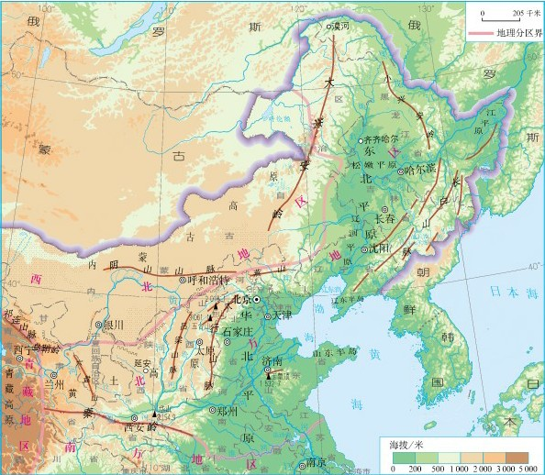  图6-1-1  知识点二、重要的旱作农业区  1.耕地  （1） ；如常见三角洲、热带等。  （2） ；如工业区、经济特区等。  （3） ；如新疆维吾尔自治区、西双版纳傣族自治州等。  2.粮食作物 、 、 等。  3.经济作物 、 、 等。  4.春旱  分布地区： 、  原因：  措施：① ② 。  5.冲积扇  优势： 、 、 ，自古以来就是华北平原最重要的农耕区。  影响：形成了 、 、 等一大批历史文化名城。
课  堂  学  习 | （三）展示交流，自主构建 | （1）疑点、难点、分歧点  读图6-1-2、图6-1-3、图6-1-4，分析下列问题：  （1）根据齐齐哈尔、石家庄、延安的气温和降水在时间上的配合情况，可以判断三地的气候类型是 ，气候特征是 。（2）比较石家庄和齐齐哈尔的气候差异，试分析导致两地气候差异的主要原因是 。  （3）比较石家庄和延安的气候差异，试分析导致两地气候差异的主要原因是 。  （4）归纳：北方地区地跨我国的 带和 带，大部分气候属于 气候。最冷月平均气温在0°C以下，冬季 ；最热月平均气温在20°C以上，夏季 。大部分地区的年平均降水量为 - 毫米，属于 区。降水季节分配 ，主要集中于 季。  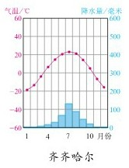  图6-1-2  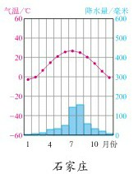  图6-1-3  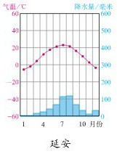  图6-1-4  （2）知识归纳总结  你掌握本节课的主干知识了吗？你能自主构建本节课的知识结构吗？快来大显身手吧！  北方地区  一、黑土地 黄土地  - 范围  - 地形  - 气候  - 土壤  - 河流  二、重要的旱作农业区  1、耕地  2、粮食作物  3、经济作物  4、春旱  5、冲积扇
课  堂  学  习 | （四）巩固训练，拓展提高 | 探究  一、单项选择题  二、综合题  【拓展创新】
教学  反思 | 明确北方地区的范围及自然特征，分析北方地区的春旱的原因、影响及其措施，理解北方地区的农业生产与自然环境的关系，培养学生可持续发展的观念。
八 年级 下 册《 地理 》电子教案
执教时间：第 二星期 三 累计 4节
课题：第六章 北方地区 第二节 “白山黑水”——东北三省
环节 | 活动内容 |  | 我的  教案 | 反思
学习  目标 | 1.运用地图说出东北三省的位置和范围。  2.运用地图说出东北三省的主要地形类型，会描述东北三省的地形特征。  3.运用图文资料说出东北三省的气候特征及分布特征。
学习  重点 | 运用地图说出东北三省的主要地形类型，会描述东北三省的地形特征。运用图文资料说出东北三省的气候特征及分布特征。
学习  难点 | 运用图文资料说出东北三省的气候特征及分布特征。
课  堂  学  习 | （一）创设情境，明确任务 | “北国风光，千里冰封，万里雪飘。望长城内外，惟余莽莽；大河上下，顿时滔滔......”这首著名的诗句是我国北方地区冬季景观的正式写照。
课  堂  学  习 | （二）自主学习，合作探究 | 知识点一、山环水绕 沃野千里  读图·析图  1.读图6 -2-1“东北三省三省的地形图”，完成下列各题。  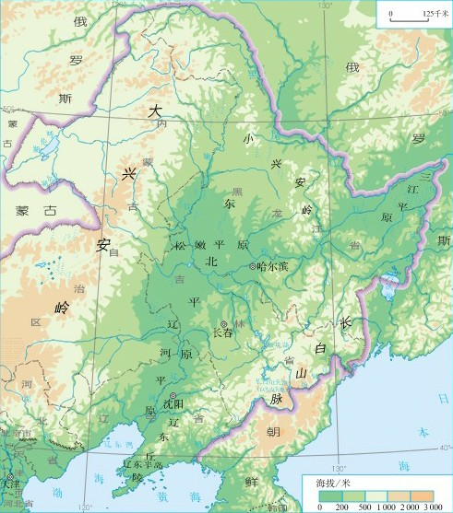  图6-2-1东北三省的地形  （1）找出大兴安岭、小兴安岭、长白山脉。  （2）找出东北平原、松嫩平原、三江平原、辽河平原。  （3）找出黑龙江、松花江、乌苏里江、辽河、鸭绿江、图们江。  （4）找出俄罗斯、朝鲜、韩国。  2.读图6-2-2 “东北三省年平均气温和降水量分布图”，完成下列问题。  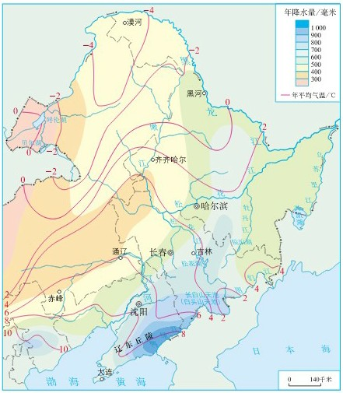  图6-2-2 东北三省年平均气温和降水量分布图  （1）气温:从图中等温线的分布，可以看出东北三三省气温的分布规律是 ，原因是 __ 。图中一4℃等温线中部向南弯曲的原因是 __ 。  （2）降水:从图中年降水量的分布，可以看出东北三省的降水分布规律是 ，  原因是 。辽东丘陵东侧降水量大约为 _毫米，为什么降水多？ 。  （3）气候特征:东北三省气候 。由于纬度 ，又紧邻着亚洲北部寒冷的 源地，大部分地区冬季 ，夏季 。东北三省降水集中于 季，冬季降雪较多。
课  堂  学  习 | （三）展示交流，自主构建 | （1）疑点、难点、分歧点  探究·思考  读图6-2-3“东北三省雪期始期、终期和雪厚的分布”图，认识东北三省的冷湿气候。  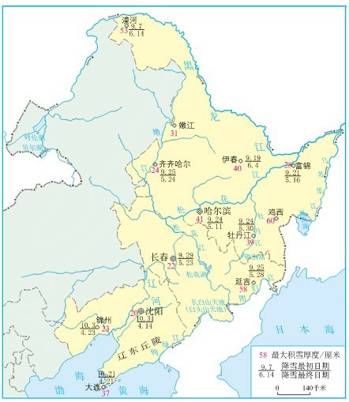  图6-2-3 东北三省始期、终期和雪期的分布  （1）北极村、齐齐哈尔、沈阳的雪期，归纳三地雪期由南向北的变化规律 。  （2）)分别比较延吉和长春、北极村和长春的积雪厚度，并说明导致这种差异的原因。(从地形、纬度位置和距海远近三个方面考虑)  （3）东北三省的传统民居具有房顶坡度大、墙体厚、窗户小等特点，说说这种传统民居特点与自然环境的关系。  （2）知识归纳总结  你掌握本节课的主干知识了吗？你能自主构建本节课的知识结构吗？快来大显身手吧！  一、山环水绕 沃野千里  1 .说出东北三省名称的含义  （1）“白山黑水”  （2）“林海雪原”  （3）“北大仓”  2 .东北林区  3.范围  4.地形  （1）地形（2）地形区  （3）山脉  （4）界河  （5）地形特征  5.气候  （1）气候类型  （2）气候特征  （3）影响
课  堂  学  习 | （四）巩固训练，拓展提高 | 探究  一、单项选择题  二、综合题  【拓展创新】
教学  反思 | 引导学生学会读图、析图，从图中获取信息，解决问题，是提高学生地理成绩的关键。本课的图6-2-1 “东北三省年平均气温和降水量分布图”可以尝试让学生自己去分析、归纳，得出问题的答案，这有利于地理素养的培养。
八 年级 下 册《 地理 》电子教案
执教时间：第 三星期二 累计 5节
课题：第六章 北方地区 第二节 “白山黑水”——东北三省
环节 | 活动内容 |  | 我的  教案 | 反思
学习  目标 | 1.了解东北农业发展和湿地保护的重要性。  2.了解东北三省的工业分布及发展状况。  3.通过对东北三省经济发展的学习，初步掌握经济发展与区域可持续发展的关系。
学习  重点 | 东北三省湿地保护的重要性及工业分布。
学习  难点 | 初步掌握经济发展与区域可持续发展的关系。
课  堂  学  习 | （一）创设情境，明确任务 | 东北三省的农业生产与气候密切相关。这里的人们春种、夏忙、秋收、冬藏，以适应四季气候的变化。那么这里的农业发展是怎样的情况呢？
课  堂  学  习 | （二）新授 | 知识点一、从＂北大荒＂到＂北大仓＂  读图·析图  1.读教材图6-2-6，探究东北三省成为我国重要商粮基地的原因    图6-2-6  知识点二、我国最大的重工业基地  读图·析图  1.认识东北三省工业分布的特点。  （1）读图6-2-7 “东北三省铁路与城市的分布”，写出哈尔滨、长春、沈阳、大连这些东北三省重要的综合性工业中心各自的交通优势。  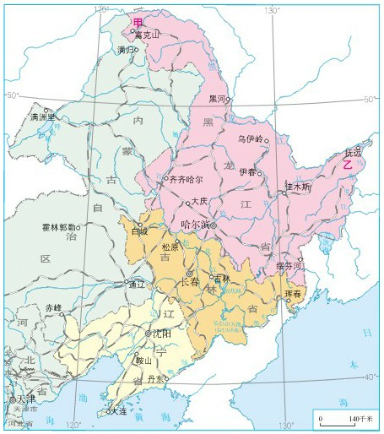  图6-2-7东北三省铁路与城市的分布  （2）东北三省是我国铁路网最稠密的地区之一，对照图6-2-7“东北三省铁路与城市的分布“和图6-2-8 “东北三省主要矿产资源和工业的分布”，看看主要矿产地与铁路线的关系，讨论铁路修到甲、乙两地的可能原因。  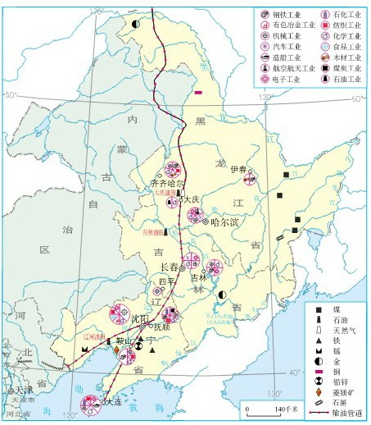  图6-2-8东北三省主要矿产资源和工业的分布
课  堂  学  习 | （三）展示交流，自主构建 | （1）疑点、难点、分歧点  东北三省的工业中心是依托自然资源发展起来的，读图6-2-大庆、伊春、鞍山的工业结构，说出大庆、伊春、鞍山工业特点，并对照图6-2-2-3东北三省主要矿产资源和工业的分布分别说明这种工业特点的形成原因。  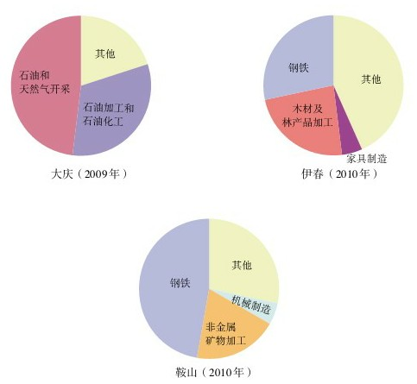  图6-2-9大庆、伊春、鞍山的工业结构  （2）知识归纳总结  你掌握本节课的主干知识了吗？你能自主构建本节课的知识结构吗？快来大显身手吧！  一、从“北大荒”到“北大仓”  1. 影响农业的条件:  2. “北大荒":  3.“北大仓”  (1)优势条件  (2)主要农作物  (3)地位  4.保护湿地  (1)湿地的含义  (2)湿地的作用  (3)环境  (4)措施  二、我国最大的重工业基地  1.地位:  2.工业:  (1)优势  (2)部门  (3)工业发展
课  堂  学  习 | （四）巩固训练，拓展提高 | 探究  一、单项选择题  二、综合题  【拓展创新】
教学  反思 | 保护湿地具有非常重要的作用。湿地具有涵养水源、蓄洪防旱、调节气候、维持生物多样性等多种功能。东北平原因为纬度高，气温低，蒸发量小，所以很多地方是湿润区，这也为塑造我国最大的湿地创造了条件。其中三江平原是亚洲最大的淡水湿地，三江源自然保护区的主要保护对象是沼泽湿地。
八 年级 下 册《 地理 》电子教案
执教时间：第 三星期 三 累计 6节
课题：第六章 北方地区 第三节 世界最大的黄土堆积区——黄土高原（第6课时）
环节 | 活动内容 |  | 我的  教案 | 反思
学习  目标 | 1.读图说明黄土高原的位置、范围和主要地形区。  2.了解黄土高原的古代文明和“黄土风情”。  3.结合图文资料，了解黄土成因和黄土高原地貌特征形成的原因。
学习  重点 | 读图说明黄土高原的位置、范围和主要地形区。
学习  难点 | 结合图文资料，了解黄土成因和黄土高原地貌特征形成的原因。
课  堂  学  习 | （一）创设情境，明确任务 | 说起黄土高原，人们眼前总浮现厚厚的黄土和千沟万壑的大地景观,那么黄土的由来和千沟万壑的地表形态形成的原因是什么呢？
课  堂  学  习 | （二）新授 | 知识点一、文明的摇篮  读图·析图  1.读图6-3-1-1，完成下列各题。  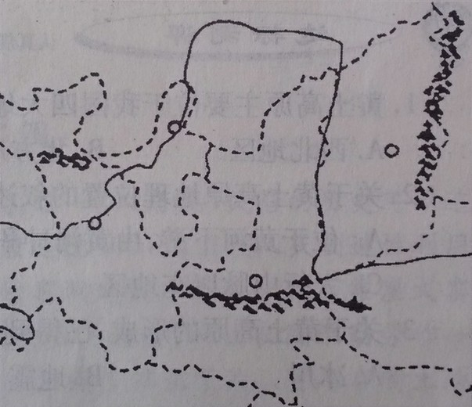  图6-3-1  （1）在图6-3-1-1中填出：  内蒙高原、秦岭、太行山、鸟鞘岭。  ( 2 ) 在图6-3-1-1中填出：  陕西省、山西省、宁夏回族自治区、内蒙古自治区、甘肃省。  （3）黄土高原东起 山脉，西至 ，北连 高原（大致以 为界），南抵 。  (4)黄土高原因覆盖着身后的 而得名，地表 、 ，水土流失严重。  知识点二、风吹来的黄土  运用黄土“风成说”，解释下列现象  1.下列现象被认为是支持黄土“风成说”的证据，写出它们分别说明了什么问题。  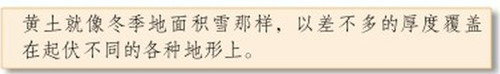  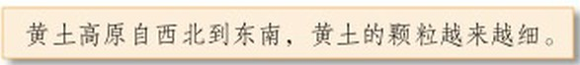  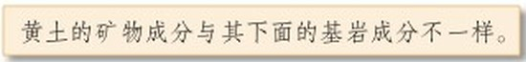  图6-3-4  2.关于黄土的来历，你还有其他的推测吗？
课  堂  学  习 | （三）展示交流，自主构建 | （1）疑点、难点、分歧点  探究·思考  读图6-3-1-2，试解释由“塬”到“梁”再到“峁”的原因。  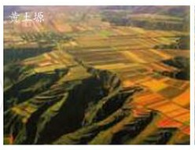  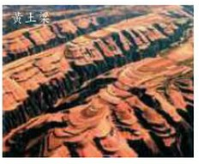  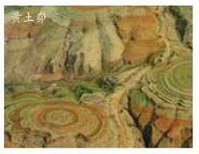  图6-3-2  （2）知识归纳总结  你掌握本节课的主干知识了吗？你能自主构建本节课的知识结构吗？快来大显身手吧！  一.文明的摇篮  1.位置和范围：  （1）黄土高原东起 山脉，西至 ，北连 高原（大致以 为界），南抵 。  (2)黄土高原因覆盖着身后的 而得名，地表 、 ，水土流失严重。  2.古代文明  (1)在黄土高原上，流淌着中华民族的母亲河— _，黄河流域是中华民族古代文明的发祥地之一。  (2)黄土高原土质 肥沃，便于耕种。早在六七千年前，这里的 平原就出现了  原始的农耕文明。  (3)北京中山公园 是明清帝王祭祀土地、祈祷丰年的场所;位于陕西省黄陵县的 ，相传是华夏始祖轩辕黄帝的陵园。  3.黄土风情:黄土高原古老的文明和独特的地理环境，形成了许多独特的民风民俗。  (1)黄土高原特有的传统民居是 ，原因是黄土具有 性，不易崩塌，而且又比较 ，容易开挖。  (2)富有地方民俗特色的陕北民歌是 ，其歌腔高亢而悠长，具有浓郁的“黄土风情”和极强的艺术感染力。  二.风吹来的黄土  1.黄土地貌景观  （1）黄土高原是世界上最_ 的黄土堆积区，海拔在1000-2000米。其中，黄土堆积厚度一般超  过 米。  （2）由于黄土土质疏松，天长日久，流水侵蚀使地表破碎， ，形成 、  、 、 等多种多样的黄土地貌景观。  （3）源的顶部平坦开阔，四周被流水侵蚀形成 ；源面受流水侵蚀，沟谷发育，分割成长条状的 ；梁进一步被沟谷切割分离，形成孤立的馒头状山丘叫 ；沟谷进一步发育形成 ，它是黄土高原农业发达、人口集中的地区。  2.成因：  关于黄土高原的成因，科学家提出了很多假说，其中得到广泛认同的是“ 说”。  该学说认为，黄土是由风从 、 和我国西北内陆地区吹来的。
课  堂  学  习 | （四）巩固训练，拓展提高 | 探究  一、单项选择题  二、综合题  【拓展创新】
教学  反思 | 黄土高原深厚黄土的堆积原因是风力作用形成，而黄土高原千沟万壑的地表形态形成原因则是流水作用，一定要注意区分，容易混淆，也是中考题经常要考察的内容。
八 年级 下 册《 地理 》电子教案
执教时间：第 四星期 二 累计 7节
课题：第六章 北方地区 第三节 世界最大的黄土堆积区——黄土高原
学习  目标 | 1.读图说明黄土高原的位置、范围和主要地形区。  2.了解黄土高原的古代文明和“黄土风情”。  3.结合图文资料，了解黄土成因和黄土高原地貌特征形成的原因。
学习  重点 | 读图说明黄土高原的位置、范围和主要地形区。
学习  难点 | 结合图文资料，了解黄土成因和黄土高原地貌特征形成的原因。
- 情景导入。
- 新授
（一.）严重的水土流失
1.水土流失的原因:
黄土高原的地表千沟万壑、支离破碎，造成这种状况的主要原因 。黄土高原是世界上水土流失最 _的地区之一。这里的 遭到破坏，疏松的黄土缺少了保护很容易引起水土流失。特别是每遇 ，泥沙俱下，水土流失尤为严重。结合教材图6. 32，分析黄土高原水土流失的自然原因和人为原因。
(1)自然原因:
①黄土土质 _，多 _，许多物质易溶于水；
②地表裸露，缺乏 _保护;
③夏季降水，且多 。
(2)人为原因:
①人多地少，开发历史悠久，长期的 导致生态环境恶化;
② 、 _等活动破坏地表。
(4)合作探究:讨论完成教材29页“活动”2，得出结论是:
①土质: （沙土或粘土)更容易造成水土流失。
②坡度: (陡坡或缓坡)更容易水土流失。
降水强度越 ，水土流失越严重。
2.水土流失的危害
(1)带走地表肥沃的 ，破坏了 和 ，使得自然灾害加剧， 恶化。
(2)泥沙下泄导致河流 剧增，淤塞下游河床、水库，给 及河道整治造成了巨大困难。
(3)阅读教材29页图文资料，完成“活动3”。
（二.）水土保持
1、黄土高原生态建设的措施
（1）采取 ____等生物措施与等工程措施相结合，治理水土流失。
（2）合理安排 ，如陡坡地退耕 、 ，过度放牧的地方
等。
2.合作探究:
结合教材，30页“活动”题的图文资料，讨论黄土高原水土流失治理。
(1)读教材图6. 37 ,讨论“打坝淤地”对水土流失的治理:在沟谷中修筑 拦截坡地流失的___________，堆积形成肥沃的 。
(2)读教材图6. 38，林草护坡的作用:植树种草，建设 ，能够有效减缓暴雨和流水对地表的侵
蚀，减少表土流失，起到 、 的作用。
(3)退耕还林、还草是国家保护生态环境的一项重大举措:
①陡坡地应全部退耕的缓坡拼地应修建______耕作。
②退耕结合 ，发展林、牧等多种经营，解决好农民的生活出路。
③退耕的同时要控制 的增长，减轻其增长过快对土地的压力。
④退耕是一项综合举措，黄上高原的_______和水土保持是一项长期而艰巨的仕务。
名师点睛
黄土高原水土流失的原因分析：既然是“水土流失”，那就既有“水”的原因，也有“土”的原因。 “水”的原因是：夏季降水集中，且多暴雨。“土”的原因是：土质疏松，多空隙，许多物质易溶于水。当然还有植被的原因，即地表裸露，缺乏植被保护。还有人为原因。这样容易识记。
三。小结
四。巩固练习（见中考指导丛书）

八 年级 下 册《 地理 》电子教案
执教时间：第 四星期 三 累计 8节
课题：祖国的首都——北京
教学目标
1、 运用地图，了解北京的地理位置和自然环境。
2、运用材料，了解北京的城市职能。
3、了解北京城址的变化及主要的世界文化遗产。
4、了解北京现代化建设的成就及存在的问题。
学习重点及难点：北京的城市职能
教学过程：
一。导入
- 新授
学习主题一：政治文化中心
1、地理位置：北京位于 的北部边缘，背靠群山，面向 海。（40°N,116°E）与北京相邻的省区有 、 。
2、自然环境：气候类型为 气候， 地势 高， 低。
3、北京的城市职能：是全国的 、 中心，也是 中心。
4、 是全国人民代表大会常务委员会所在地， 是党中央和国务院所在地。
5.北京作为全国的政治中心，其地理位置有什么优越性

学习主题二：历史悠久的古城
1、北京是我国历史文化名城和 之一。
2、北京旧城格局形成于 、 两代。
3、北京被列入世界文化遗产名录的名胜古迹有 、 、 、
、 等。
学习主题三：建设现代化大都市
1、北京城市空间以 为中心向四周扩展，兴建了许多新区，还建设了一批卫星城。
2、为增强国际竞争力和服务功能，北京一方面

另一方面
三．合作探究、开动脑筋：（积极思考、展示自我、把握机会）
北京为什么是我国的政治文化中心？

四、巩固练习：（你记得最快哟）
1．冬冬在旅行社选择了“天坛、颐和园、故宫三日游”。他此次旅游的目的地位于（ ）
A．北京 B．南京 C．上海 D．重庆
北京是我国的政治中心，向世界展示着中华文化的悠久与灿烂，回答2-3题。
2．保护世界文化遗产的说法，正确的是（ ）
A 全部封闭，禁止游人参观
B 为适应现代生活要彻底改造
C 拆除后都做成微缩景观供人参观
D．核心是对优秀传统文化的保护
3．下列建筑能够体现北京城市政治职能的是（ ）

A B C D
4．北京是全国的（ ）
A．工业和交通中心 B．政治中心和文化中心
C．金融和文化 D．工业和金融中心
5、中南海是党中央和国务院所在地，人民大会堂是全国人民代表大会常务委员会所在地，这说明北京是全国的（ ）
A、政治中心 B、文化中心
C、宣传中心 D、经济中心
6、距北京最近的出海口是（ ）
A、上海 B、天津 C、重庆 D、大连
7、阅读以下材料，回答问题
材料㈠ ：2005年3月，入春以来范围最大，强度最强，影响最严重的沙尘暴天气袭击北京，从上午九时开始，北京就笼罩在一片昏暗之中，空气中弥漫着呛人的沙尘，能见度只有几米。www.zk5u.com中考%资源网
材料㈡：北京是一个重度缺水的城市，人均占有水资源不足300立方米，仅为全国人均值的1/8，世界人均值的1/32。

1、材料㈠中反映的是北京的 问题。材料㈡中反映的是北京在经济建设中存在 短缺现象。北京的沙尘暴主要来自 高原，发生在 季
2、沙尘暴天气困扰京城出现这种现象的人为原因是
解决的措施是
3、材料㈡中的问题依然是困扰北京城市发展的一大问题，我们应该采取哪些措施可以缓解这个问题
（写2点即可）（4分）
五、小结：
1、这节课我学会了：
2、还存在的疑惑是：
八 年级 下 册《 地理 》电子教案
执教时间：第 五星期二 累计 9节
课题：第七章 南方地区 第一节 自然特征与农业
教学目标：
- 南方地区的位置、范围、地形特征。
- 南方地区的气候特征，了解红土地的成因。
3、结合地形、气候特点，分析南方地区农业发展的有利条件；了解南方地区主要的农作物。
教学重点：
南方地区的位置、范围、地形特征。
南方地区农业发展的条件。
教学难点：
结合地形、气候特点，分析南方地区农业发展的有利条件
教学过程：
（一）创设情境，明确任务 | 出示南方地区的图片，给学生以感性认识  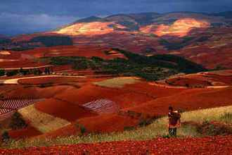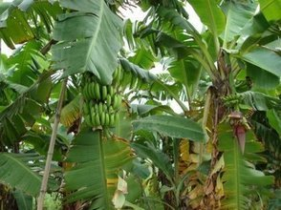  红土地 香蕉园  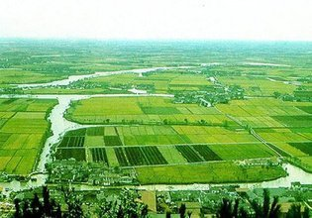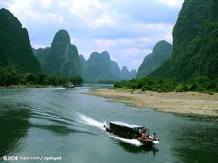  水田 桂林山水
（二）新授 | 知识点一、气候湿热的红土地  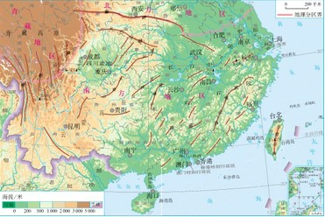  1.位置范围  南方地区位于 一 以南， 以东，南临 。  2.地形  南方地区地形 ，东西差异明显。  西部以 和 为主，东部交错分布着 、 和 ，沿江有面积较大的 和 。  3.气候  （1）南方地区大部分位于 纬度地区，属于 带和 带。  (2)南方地区最热月气温在 之间，最冷月气温在 以上。受 的影响，降水丰富，年降水量在800毫米以上，属于 、 气候。本区的气候特征 。  （3）由于水热充足，这里植被常绿，覆盖着  （植被类型）。在湿热的环境中发育了红色的土壤，因此南方地区被称为“ ”。  知识点二、重要的水田农业区  1.农业发展的有利条件  (1)地形条件：平原地区， ，  ， 条件良好，水田集中连片；山区水田零散分布在 和 。  (2)气候条件：南方地区气候 ，发展农业的 条件优越，耕地多为 。  2.南方地区主要的农作物及其分布  南方地区主要的粮食作物是 ，油料作物是 ，主要水果有 、 、  ；除此之外，南方的农作物还有  、 、 、 等。  3.合作交流  莲藕、椰子、竹笋是南方地区的三种常见食材。根据下面的资料，完成连线，并解释原因。  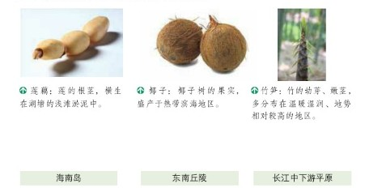
（三）展示交流，自主构建 | （1）疑点、难点、分歧点  （2）知识归纳总结  你掌握本节课的主干知识了吗？你能自主构建本节课的知识结构吗？快来大显身手吧！  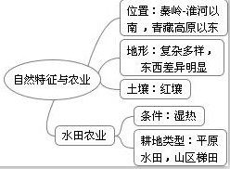
（四）巩固训练，拓展提高 | 探究  一、单项选择题  1.有关秦岭一淮河一线的地理意义，叙述错误的是（）  A．我国南方地区与北方地区的分界线  B．一月份0℃等温线  C.800毫米年等降水量线  D.热带与亚热带分界线  2.南方地区的地形特点是（）  A.山地和丘陵为主  B.平原和盆地为主  C.盆地和高原为主  D.平原、盆地、高原和丘陵交错分布  3.我国著名诗人余光中先生的《乡愁》诗中写道:“……而现在，乡愁是一弯浅浅的海峡，我在这头，大陆在那头。”诗中“海峡”是指()  A.琼州海峡 B.朝鲜海峡  C.台湾海峡 D.渤海海峡  4.关于南方地区气候的叙述正确的是()  A.全部属于湿润的亚热带季风气候  B.同时受到来自太平洋和印度洋季风的影响  C.不受冬季风的影响  D.主要灾害性天气有台风、寒潮  5.下列景观属于南方地区的是（）  A.亚热带常绿硬叶林  B.亚热带常绿阔叶林  C.温带草原  D高山草甸  二、综合题  读下图回答问题：  (1)写出下列字母代表的地理事物名称。  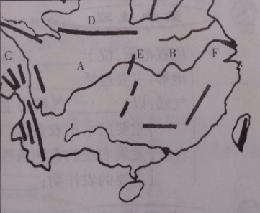  地形区:A  ，B ，C 。  山脉:  D ，E 。  (2)图中F为 (河流)，其入海处是  我国的 市(直辖市)，该地区主要的油料作物是 。  - 该地区的耕地类型是 ，粮食作物是  。  【拓展创新】请你结合当地的气候条件，分析将此种作物作为主要粮食作物的原因。

八 年级 下 册《 地理 》电子教案
执教时间：第 五星期 三 累计 10节
课题：第七章 第二节 “鱼米之乡”——长江三角洲地区
教学目标：
1．掌握我国长江三角洲地区的自然环境。
2．了解长江三角洲经济发展状况及旅游文化。
教学重点——1. 长江三角洲自然环境。 2.长江三角洲经济发展状况。
教学难点——长江三角洲自然环境对经济发展的影响。
教学过程：
一．情景导入。
二．新授。
【长江三角洲的自然特征】
- 范围：主要包括 、 南部和 省北部地区。
- 位置：位于 的下游地区，濒临 和 。
3．地形、地势、河流：地形以 为主。地势 ，河网 ，湖泊星罗，自古以来就是我国著名的“ ”。成都平原被称为“ ”
4. 地理位置的重要性：这里可以依托长江干支流发达的水运，可以联系广大的 地区；同时这里又是我国 海上航运的中枢，并通过远洋航线通往世界的主要港口。
5．气候：属于 气候，气候特征是 ， 。
【我国最大的城市群】
6．目前，长江三角洲地区是我国城市分布最 、经济发展水平 的地区，形成了我国最大的城市群—— 。
7. 是长江三角洲城市群的核心城市，是我国最大的城市，也是我国最重要的 。其对长江流域乃至全国都有 作用。
【水乡的文化特色与旅游】
8.了解长江三角洲地区有哪些著名的旅游景点。（在书中做标注）
9．了解长江三角洲有哪些传统的文化。（在书中做标注）
三．小结
四．练习
1．下列不属于长江三角洲地区的是（ ）
A：江苏省 B：上海市 C：安徽省 D：浙江省
2．下列不属于长江三角洲地区农产品的是（ ）
A：水稻 B：棉花 C：淡水鱼 D ：甜菜
3. 长江三角洲城市群的核心城市，也是我国最大城市的是 （ ）
A：北京 B：上海 C：杭州 D ：深圳
4 .下列属于长江三角洲旅游景区的是 （ ）
A．苏州园林 B.明十三陵 C.秦始皇兵马俑 D.布达拉宫
5. 有关长江三角洲的地区经济发展的优势，叙述不正确的是（ ）
A 能源丰富 B 海陆空交通运输业发达 C 劳动力充足 D 科技力量雄厚
6.读“长江三角洲”图完成。
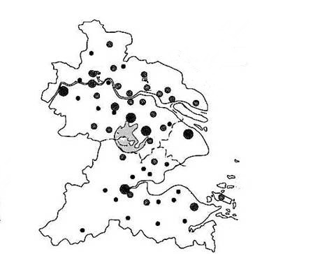

G
H

- 填出字母所代表的地理事物：
A
D
E
G
范围：主要包括B 、A 南部和C 北部地区；
B
C
F
H
（2）河流、海域：D ,有“ ”和“ ”之称；E ,F ；岛屿：G ，面积仅次于台湾岛和海南岛，为我国第三大岛。
（3）这里以 （地形）为主，是我国重要的 产区；这里湖泊众多，图中湖泊H ，是我国重要的淡水鱼产区。
（4）本区是全国最重要的 工业基地。

